Hayat Yayınları Tanıtım Bülteni
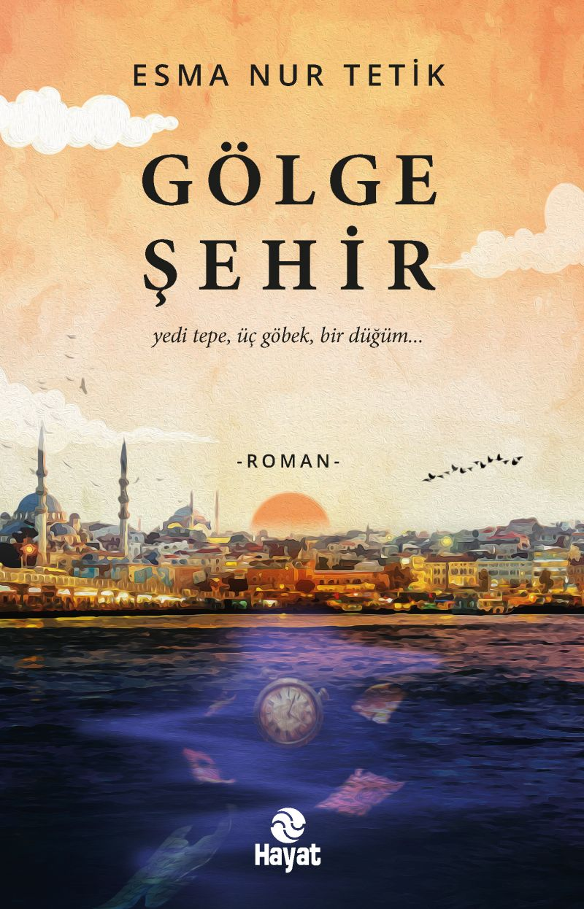 | Eser Adı: Gölge Şehir  Yazar Adı: Esma Nur Tetik  Cilt Bilgisi: AMERİKAN  Kitap Dili: Türkçe  İç Sayfa: 2. HAMUR CMYK 60  Kapak: BRISTOL AMERİKAN 230  Selefon Türü: MAT SELEFON  Basım Tarihi: 2025  Sayfa Sayısı: 192  Kitap Boyutları: 135 X 210 mm  ISBN No: 9786051515977  Etiket Fiyatı: 250,00 TL  Editör Görevlisi: Elif Tokkal  Mizanpajcı: Burhan Maden  Kapak Grafikeri: Enis Ak
Kitap Tanıtım Yazısı : (Arka Kapak)

Sanatla dokunmuş Floransa sokaklarından, sislerin örttüğü yedi tepeli İstanbul'a uzanan bir yolculuk...
Mimar Aras'ın eline geçen gizemli bir sembol ve eski bir madalyon, onu yıllardır zihnini kuşatan rüyaların kapısını aralamaya çağırır. Bu çağrı, yalnızca bir sırrın değil; zamanın perdelerinin ardında saklı hakikatin de anahtarıdır. Kubbelerde yankılanan mısralar, taşlara kazınmış işaretler ve gölgelerin sakladığı izler....
"Ziri zeminde Avni rüyasını işler, Ustavni elinde toprak ruh ile dolar."
Bir beyitin gölgesinde başlayan macera, Ayasofya'nın kubbesinde yankılanan sırlar, yerin derinlikleri arasında örülen görünmez bağlarla birleşir. Aras, adım adım, görünmeyen bir şehrin kalbine iner. Ve orada, tarihin akışını değiştirmeyi düşleyen iki büyük zihnin yarım kalmış hayaliyle yüzleşir.Gölge şehrin kapıları açıldığında ise, artık hiçbir şey ve hiç kimse eskisi gibi kalmayacaktır.
Kitabın detay sayfasına buradan ulaşabilirsiniz :
https://www.hayatyayinlari.com/kitaplar/esma-nur-tetik-golge-sehir-2242.html
Hayat Yayınları



